

X.2| פרויקטון |מערכת המלצה
הכנת סביבת העבודה
כדי לעבוד בצורה מסודרת עם דף העבודה, העתיקו את הקוד כולל ההערות.
כל משימה בהמשך - כתבו במקום המתאים לה.
import numpy as np
import pandas as pd
# ==========================================
# פעולה 1: קליטת משתמש חדש
# ==========================================

def get_new_user_ratings(book_list):
print("Rate each book: V = like, X = dislike, 0 = I do not know it.")
user_name = input("Your name: ").strip() or "New reader"
ratings = []

for book in book_list:
while True:
rating = input(f"{book}: ").strip().upper()
if rating in ["V", "X", "0"]:
ratings.append(rating)
break
print("Please enter only V, X, or 0.")

return user_name, ratings

# ==========================================
# פעולה 2: חישוב דימיון בין שני משתמשים
# ==========================================

def digital_twin(user_ratings, other_ratings):
"""Count matching opinions about books both readers know."""
matches = 0

for user_rating, other_rating in zip(user_ratings, other_ratings):
if user_rating != "0" and user_rating == other_rating:
matches += 1

return matches

# ==========================================
# פעולה 3: המלצה חדשה
# ==========================================

def recommendation(user_ratings, twin_ratings):
"""Find a book the twin likes but the new reader does not know."""
for index, (user_rating, twin_rating) in enumerate(zip(user_ratings, twin_ratings)):
if user_rating == "0" and twin_rating == "V":
return index

return None

# ==========================================
# התוכנית הראשית
# ==========================================

def main():
dataframe = load_ratings()
book_list = dataframe.columns.tolist()

print("Book recommendation system")
print("-" * 40)
user_name, user_ratings = get_new_user_ratings(book_list)

twin_name, twin_ratings, similarity = find_digital_twin(dataframe, user_ratings)
recommendation_index = recommendation(user_ratings, twin_ratings)

print("-" * 40)
print(f"Digital twin: {twin_name}")
print(f"Matching ratings: {similarity}")

if recommendation_index is None:
print("There is no new book to recommend from this reader.")
else:
print(f"Recommendation for {user_name}: {book_list[recommendation_index]}")

if __name__ == "__main__":
main()

# החליפו את הקישור הבא בקישור של הגיליון שלכם (שימו לב לסיומת export?format=csv)
sheet_url = "https://docs.google.com/spreadsheets/…………/export?format=csv"

list_of_items = list(pd.read_csv(sheet_url, nrows=0).columns[2:])

# הצגת טבלה
df_raw = pd.read_csv(sheet_url)
df = df_raw.iloc[:, 1:].copy()
df.set_index(df.columns[0], inplace=True)
display(df)

החלפת הקישור לתשובות מהגוגל פורמס

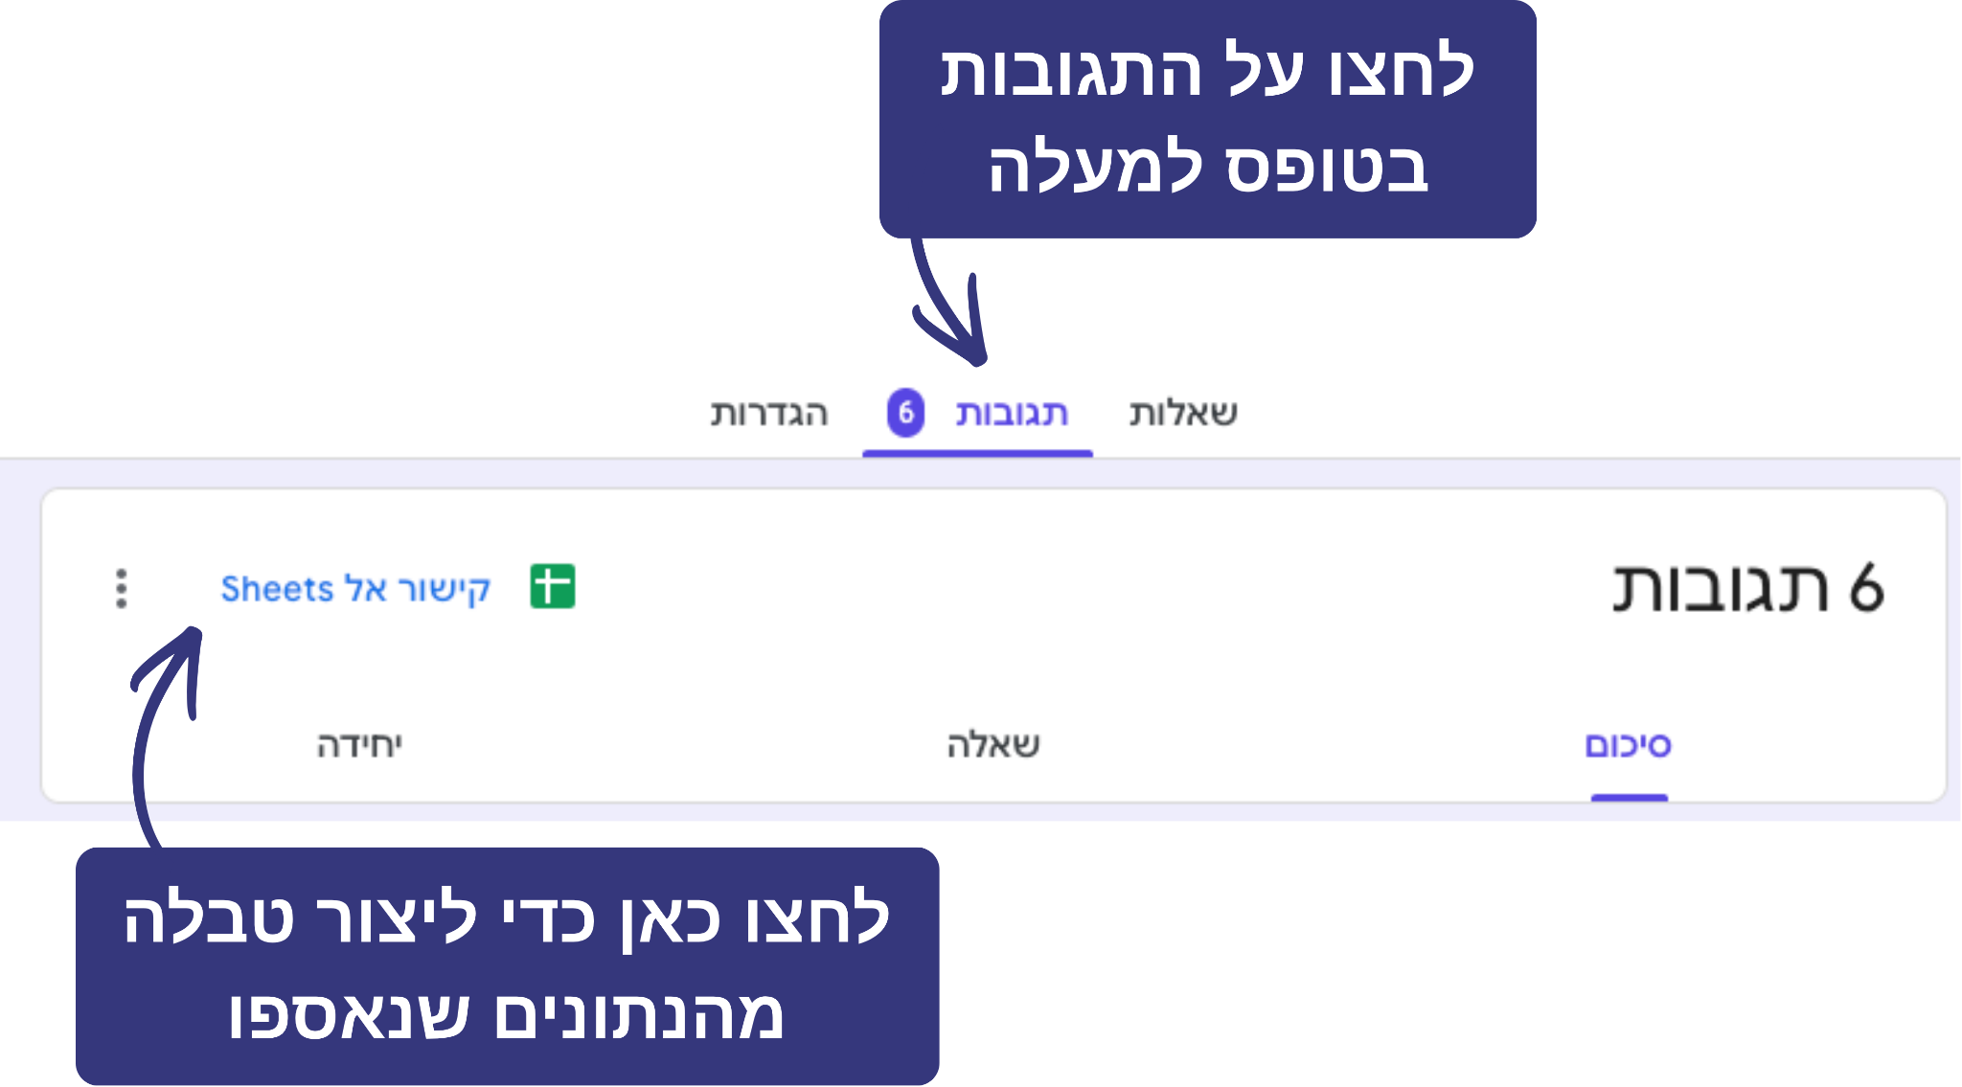

במסמך Google Sheets שנפתח לחצו על שיתוף:

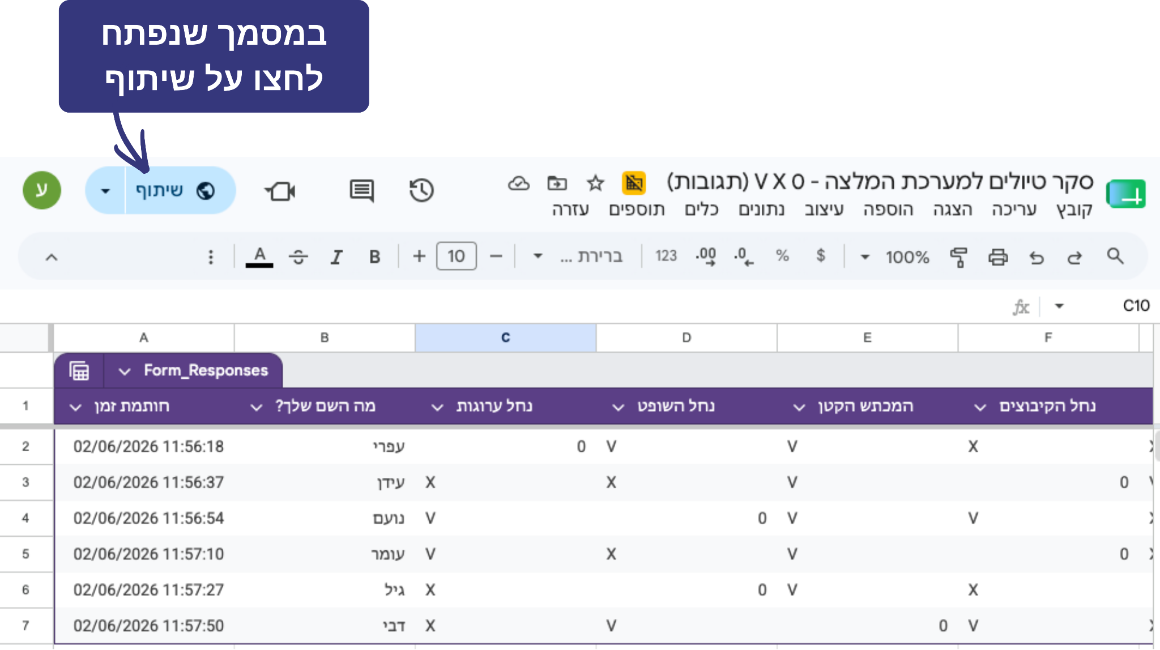

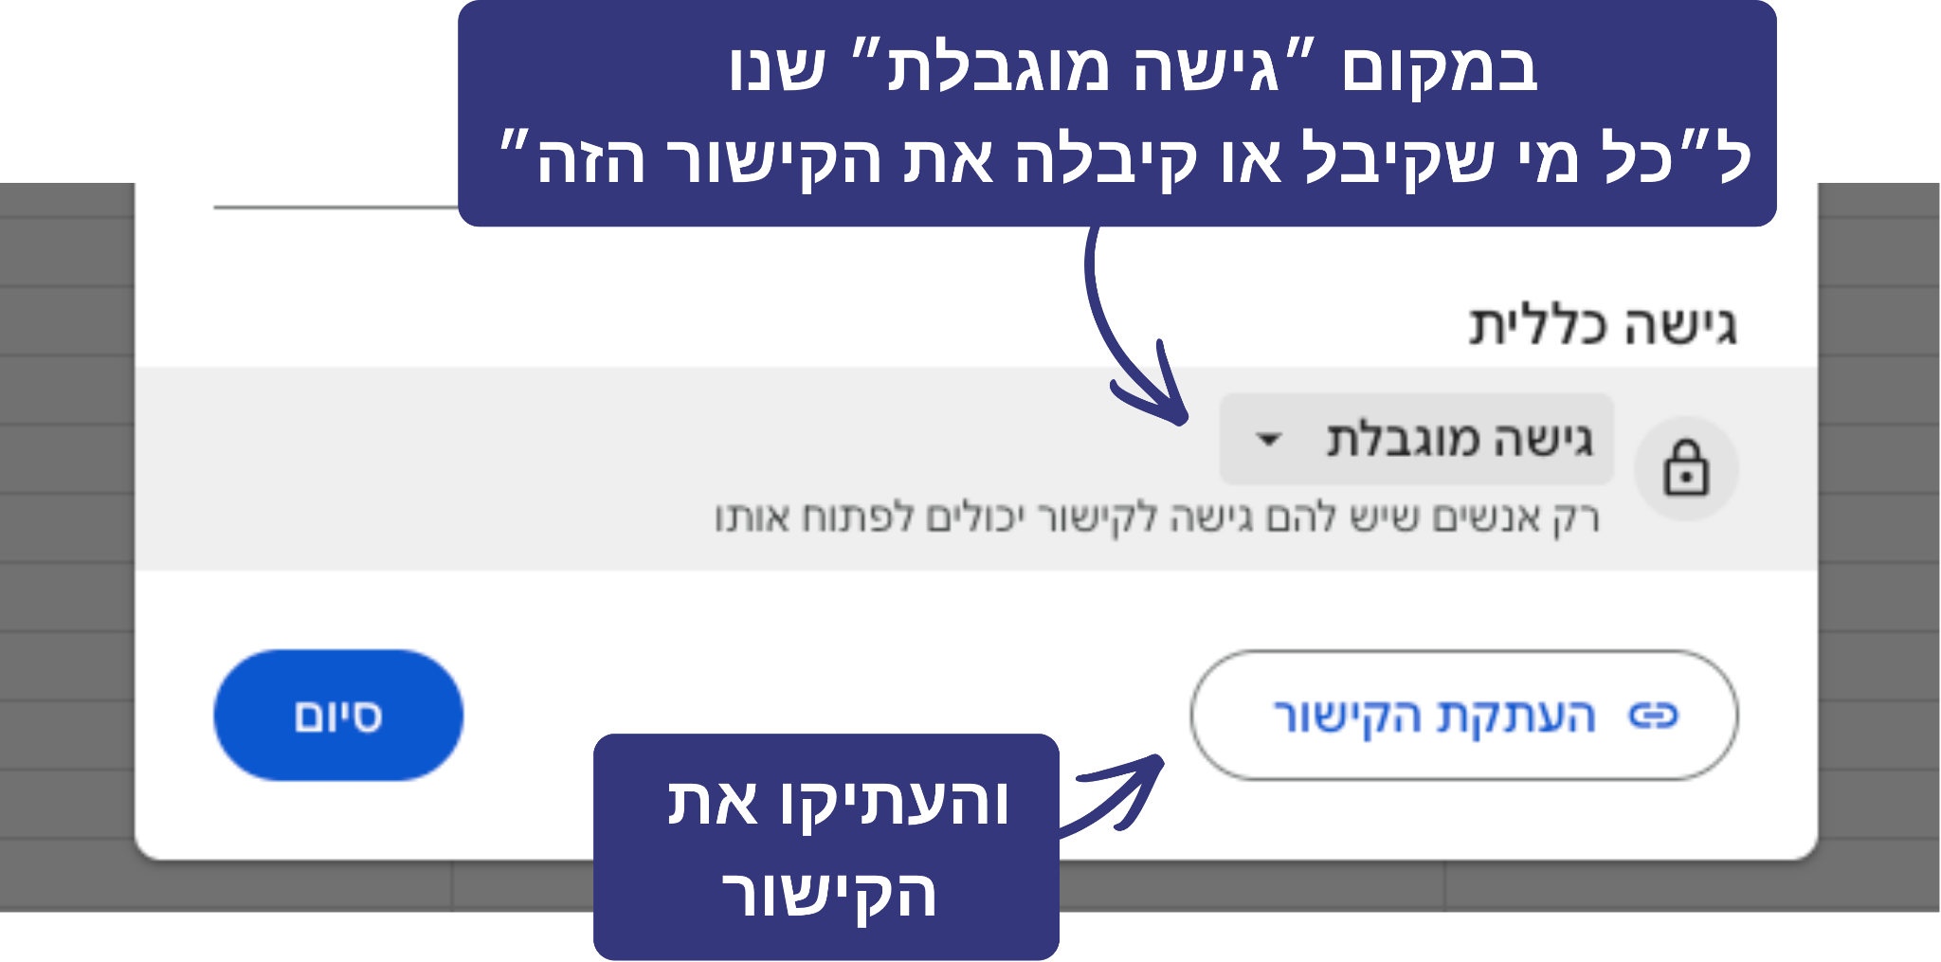
הדביקו את הקישור בחלק הזה בקוד במשתנה sheet_url:
# החליפו את הקישור הבא בקישור של הגיליון שלכם - שימו לב לסיומת
# export?format=csv
sheet_url = "https://docs.google.com/spreadsheets/d/1F2JC5mQKRs0XwPaLWBiBqvAamXuVEVT4JOiapb0mvsM/edit?usp=sharing/export?format=csv"

- מחקו את החלק הזה בקישור edit?usp=sharing
- הוסיפו את החלק הזה בסיום export?format=csv

▶️ הריצו את הקוד - בדקו שקיבלתם את הטבלת הנתונים שלכם. זה צריך להיראות בערך ככה:
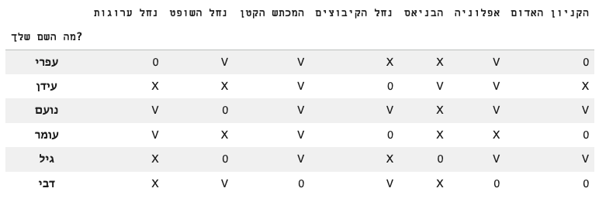

תרגילים:
פעולה 1 - קליטת משתמש חדש והדירוגים שלו
מטרת הפעולה: לקלוט מהמשתמש החדש את השם שלו ואת הדירוג לכל הפריט.
קראו את הקוד ואת ההערות הירוקות והשלימו במקומות החסרים.
# ==========================================
# פעולה 1: קליטת משתמש חדש
# ==========================================
def new_user(list_of_items):
# הודעת ברוכים הבאים וקליטת השם
print("____________________")
name = input("Your name: ")

# הוראות איך לדרג את הפריטים
print("\n סמנו על כל שאלה:\n V - אהבתי! \n X - לא אהבתי \n 0 - לא מכיר.ה\n")

# יצירת רשימה ריקה חדשה שבהמשך יהיו בה כל דירוגים
ratings = [ ]
# לולאה שמדפיסה כל פריט מרשימת הפריטים
for item in list_of_items:
# לכל פריט - קולטת את דירוג המשתמש ומוסיפה אותו לרשימת הדירוגים
r = input(f"{item} : ")
ratings.append(r)

# הפעולה מחזירה את שם המשתמש ורשימת הדירוגים שלו
return name, ratings

העתיקו את הקוד שהשלמתם למקום המתאים בתוכנית (מתחת לכותרת "פעולה 1: קליטת משתמש חדש") 👆
כדי להפעיל את הפעולה הוסיפו את הקוד הבא הכי למטה בתוכנית הראשית. (מתחת לקוד של "הצגת טבלה") 👇
# זימון פעולה 1
name, ratings = new_user(list_of_items)
df.loc[name] = ratings
display(df)

▶️ הריצו את הקוד והכניסו משתמש חדש - בדקו שקיבלתם את טבלת הנתונים עם המשתמש החדש למטה.
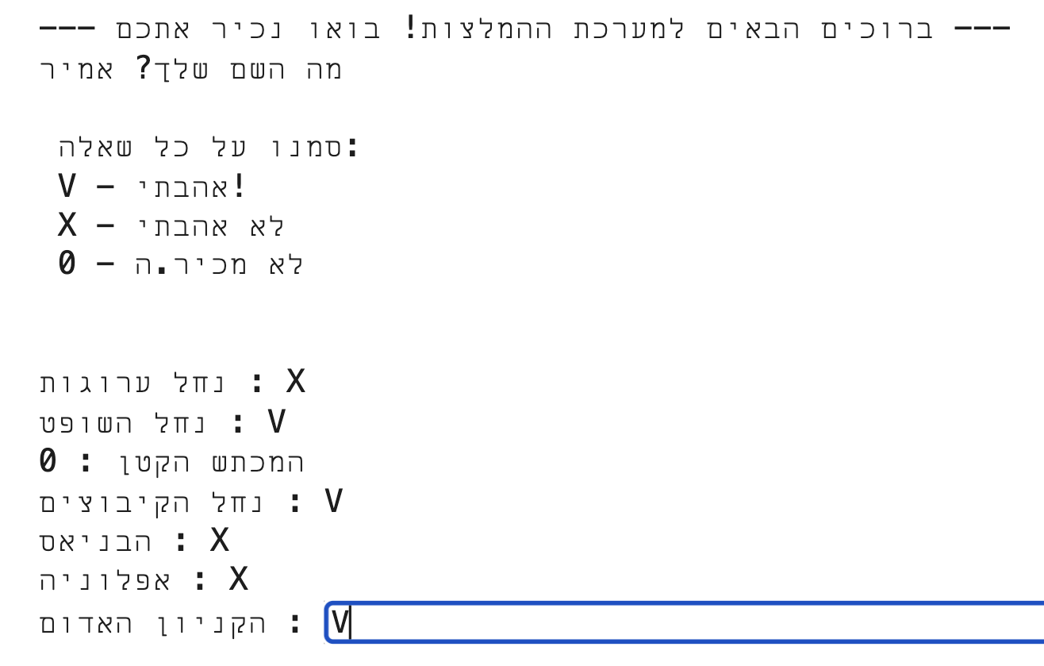
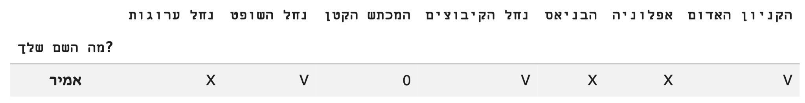

פעולה 2 - תאום דיגיטלי
נתונה הפעולה הבאה:
# ==========================================
# פעולה 2: חישוב דמיון בין שני משתמשים
# ==========================================
def digital_twin(user_list, other_list):
similarity = 0
for i in range(len(user_list)):
# תנאי 1
if user_list[i] != "0" and other_list[i] != "0":
# תנאי 2
if user_list[i] == other_list[i]:
similarity += 1
return similarity

נתונה הפעולה digital_twin , והקלט שלה הוא:
user_list = [‘X’, ‘V’, ‘0’, ‘V’, ‘X’, ‘X’, ‘V’]
other_list = [‘X’, ‘0’, ‘V’, ‘X’, ‘0’, ‘V’, ‘V’]
- user_list - רשימת הדירוגים של המשתמש הנוכחי (המשתמש החדש).
- other_list - רשימת הדירוגים של משתמש אחר מהטבלה.
מלאו את טבלת המעקב אחרי הלולאה:
i | תנאי 1 | תנאי 2 | similarity
0 | True | True | 1
1 | False | - | 1
2 | False | - | 1
3 | True | False | 1
4 | False | - | 1
5 | True | False | 1
6 | True | True | 2
בסיום הפעולה יוחזר המשתנה similarity שמציין את נקודות הדימיון, איזה ערך יהיה בו? |  |  | 2

העתיקו את קוד הפעולה למקום המתאים בתוכנית (מתחת לכותרת "פעולה 2: חישוב דמיון בין שני משתמשים") 👆
מה מטרת הפעולה? להשוות בין המשתמש החדש למשתמש אחר בטבלה.
כדי להפעיל את הפעולה הוסיפו את הקוד הבא הכי למטה בתוכנית הראשית. 👇
מה מטרת קטע הקוד? קטע הקוד עובר על כל המשתמשים בטבלה, שולח אותם לפעולה 2 ומדפיס בסוף את המשתמש עם הכי הרבה נקודות דימיון למשתמש החדש. המשתמש הזה הוא התאום הדיגיטלי.

# מציאת התאום הדיגיטלי
best_match_name = None
highest_similarity = -1

for index_name, row_data in df.iterrows():
if index_name == name:
continue
other_user_ratings = list(row_data)
# זימון פעולה 2
current_similarity = digital_twin(ratings, other_user_ratings)
if current_similarity > highest_similarity:
highest_similarity = current_similarity
best_match_name = index_name
best_match_ratings = other_user_ratings
print("\n--- התאום הדיגיטלי ---")
print(f"המשתמש הדומה ביותר אליך הוא: {best_match_name}!")
print(f"מספר נקודות הדמיון ביניכם הוא: {highest_similarity} מתוך {len(df) - 1}")

▶️ הריצו את הקוד - ובדקו מי התאום הדיגיטלי שקיבלתם.
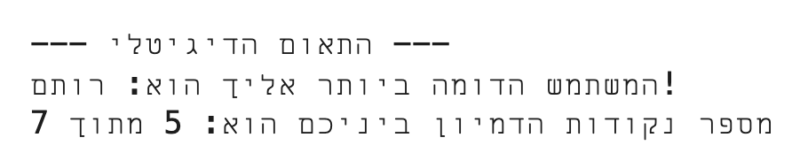

פעולה 3 - המלצה חדשה
הפעולה מקבלת שתי רשימות:
- user_list - רשימת הדירוגים של המשתמש הנוכחי.
- twin_list - רשימת הדירוגים של "התאום הדיגיטלי" שלו (המשתמש שהכי דומה לו).
מטרת הפעולה היא למצוא פריט שהמשתמש עדיין לא מכיר (מסומן ב-"0"), אבל התאום הדיגיטלי שלו כבר ביקר בו ואהב אותו (מסומן ב-"V").
השורות התבלבלו! 😱 כתבו על כל שורה בקוד מה היא עושה ולידה את המספר בסדר הנכון.
 | מספר | תיאור
for i in range(len(user_list)):
return index_rec
def recommendation(user_list, twin_list): | 1 | הגדרת הפעולה שמקבלת שתי רשימות.
if user_list[i] == "0" and twin_list[i] == "V":
index_rec = -1 | 2 | בתחילת הפונקציה מגדירים את האינדקס של ההמלצה להיות 1-.
index_rec = i

העתיקו את הקוד הפעולה בסדר המתאים למקום המתאים בתוכנית (מתחת לכותרת "פעולה 3: המלצה חדשה") - שימו לב להזחות (tab) 👆
כדי להפעיל את הפעולה הוסיפו את הקוד הבא הכי למטה בתוכנית הראשית. 👇

# המלצה חדשה
# שליחה לפעולה 3
recommended_index = recommendation(ratings, best_match_ratings)
print("\n--- המלצה עבורך ---")
if recommended_index != -1:
recommended_trip = list_of_items[recommended_index]
print(f"הפריט המומלץ עבורך הוא: {recommended_trip}")
else:
print("לא מצאנו מסלול חדש שהתאום הדיגיטלי שלך אוהב ואתה עדיין לא מכיר.")

▶️ הריצו את הקוד - ובדקו האם קיבלתם המלצה:
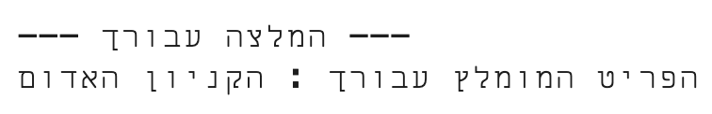

סיימתם?! מדהים! העתיקו לכאן את הקוד:

import os
import sys

import pandas as pd

if hasattr(sys.stdout, "reconfigure"):
sys.stdout.reconfigure(encoding="utf-8")

CSV_FILE = os.path.join(
os.path.dirname(__file__), "..", "..", "materials", "task_09", "book_ratings.csv"
)

def load_ratings():
"""Read the book ratings table and return readers with their ratings."""
dataframe = pd.read_csv(CSV_FILE)
dataframe.set_index("Name", inplace=True)
return dataframe

def get_new_user_ratings(book_list):
print("Rate each book: V = like, X = dislike, 0 = I do not know it.")
user_name = input("Your name: ").strip() or "New reader"
ratings = []

for book in book_list:
while True:
rating = input(f"{book}: ").strip().upper()
if rating in ["V", "X", "0"]:
ratings.append(rating)
break
print("Please enter only V, X, or 0.")

return user_name, ratings

def digital_twin(user_ratings, other_ratings):
"""Count matching opinions about books both readers know."""
matches = 0

for user_rating, other_rating in zip(user_ratings, other_ratings):
if user_rating != "0" and user_rating == other_rating:
matches += 1

return matches

def recommendation(user_ratings, twin_ratings):
"""Find a book the twin likes but the new reader does not know."""
for index, (user_rating, twin_rating) in enumerate(zip(user_ratings, twin_ratings)):
if user_rating == "0" and twin_rating == "V":
return index

return None

def find_digital_twin(dataframe, user_ratings):
best_name = None
best_ratings = None
best_score = -1

for reader_name, reader_ratings in dataframe.iterrows():
score = digital_twin(user_ratings, reader_ratings.tolist())

if score > best_score:
best_name = reader_name
best_ratings = reader_ratings.tolist()
best_score = score

return best_name, best_ratings, best_score

def main():
dataframe = load_ratings()
book_list = dataframe.columns.tolist()

print("Book recommendation system")
print("-" * 40)
user_name, user_ratings = get_new_user_ratings(book_list)

twin_name, twin_ratings, similarity = find_digital_twin(dataframe, user_ratings)
recommendation_index = recommendation(user_ratings, twin_ratings)

print("-" * 40)
print(f"Digital twin: {twin_name}")
print(f"Matching ratings: {similarity}")

if recommendation_index is None:
print("There is no new book to recommend from this reader.")
else:
print(f"Recommendation for {user_name}: {book_list[recommendation_index]}")

if __name__ == "__main__":
main()

סיימתם?! מדהים! העתיקו לכאן את הפלט:
Digital twin: דניאל
Matching ratings: 5
Recommendation for Lina: The Hunger Games

